

SHANXI POLICE COLLEGE

2020届毕业生
就业质量年度报告

二〇二〇年十二月

前 言
为贯彻落实十九大精神,持续提升我院毕业生就业质量，根据教育部办公厅《关于编制发布高校毕业生就业质量年度报告的通知》（教学厅函[2013] 25号）和山西省教育厅《关于做好2020年高校毕业生就业质量年度报告编制发布工作的通知》要求，我院针对2020届毕业生开展了毕业生就业状况调查，旨在全面客观地了解毕业生就业实际情况，收集毕业生对学院教育教学、就业指导等方面的信息反馈，为学院深化教育改革、优化就业指导等工作提供详实参考。
本调查数据来源于学院2020届毕业生就业跟踪调查问卷、就业协议书、公务员录用文件、部分单位调查问卷及毕业生QQ群、微信群、电话回访反馈信息。

一、2020届毕业生规模与总体结构
（一）毕业生总人数 - 6 -
（二）毕业生男、女比例情况。 - 7 -
（三）毕业生生源地分布情况。 - 7 -
（四）毕业生专业分类。 - 9 -
二、毕业生就业总体情况及就业状况分析。 - 10 -
（一）毕业生总体就业情况分析。 - 10 -
（二）分专业就业情况分析。 - 12 -
（三）毕业生行业分布情况分析。 - 13 -
（四）毕业生地域流向情况分析。 - 13 -
（五）毕业生跟踪调查问卷的反馈情况。 - 14 -
1、毕业生薪酬调研统计情况。 - 15 -
2、回家乡就业意愿。 - 15 -
3、到边疆就业的意愿 - 16 -
4、对目前初次工作岗位的满意度 - 17 -
5、就业岗位与专业是否对口 - 18 -
6、我院就业工作哪方面应该加强 - 18 -
7、在校学习期间哪些活动对毕业生的就业影响比较大 - 19 -
8、认为在母校学习期间最大的收获 - 20 -
9、认为我院毕业生哪些方面能力比较强 - 21 -
10、毕业生认为母校在哪些方面还需要加强 - 21 -
11、对目前工作最有帮助的课程 - 22 -
12、对学院教育教学的满意度 - 23 -
13、认为在哪个时间段安排实习最合适 - 24 -
14、在校时最喜欢参加的社团活动 - 24 -
15、队干部和辅导员最常抓的哪项工作对毕业生以后人生最有帮助。 - 25 -
16、在校时对毕业生的人生观、价值观形成影响最大的人(因素)。 - 26 -
17、毕业生对母校给学生资助、奖励的认识。 - 27 -
18、学校对毕业生求职成功的帮助程度。 - 28 -
19、对学校课程设置是否合理的调查 - 28 -
20、毕业生对母校发展的建议。 - 29 -
21、单位对毕业生评价及建议。 - 31 -
三、我院毕业生就业工作的主要措施和经验。 - 32 -
（一）院党委高度重视，全面规划，精心部署。 - 32 -
（二）精心组织，强化毕业生公考辅导。 - 33 -
（三）加强就业宣传，引导毕业生多渠道多形式就业。 - 33 -
（四）及时多渠道发布信息，构建我院特色的就业信息网络服务系统。 - 34 -
（五）积极落实对家庭困难的毕业生帮扶工作。 - 35 -
四、 存在的主要问题。 - 35 -
五、改进就业工作的几点建议。 - 35 -
（一）突出就业形势分析，帮助学生合理定位、科学择业. - 35 -
（二）强化就业技巧辅导，帮助学生提升能力、顺利求职 - 36 -
（三）做好职业目标引导，帮助学生明晰思路、对口发展。 - 36 -
（四）鼓励实习实践锻炼，促进学生对接社会、提升素养 - 36 -
（五）增强综合素养锻炼，提升学生职业综合竞争力与发展力 - 37 -
（六）做好就业宣传工作，鼓励毕业生到基层、边疆、祖国最需要的地方就业 - 37 -
（七）增加创业教育比重，鼓励多元就业形势 - 37 -

一、2020届毕业生规模与总体结构

（一）毕业生总人数
2020年，山西警察学院共有毕业生1897人，其中公安类专业毕业生516人，占毕业生总数的27%，非公安类专业毕业生1381人，占毕业生总数的73%。
本科毕业生495人，占毕业生总数的26%，专科毕业生1402人，占毕业生总数的74%。如下图所示：
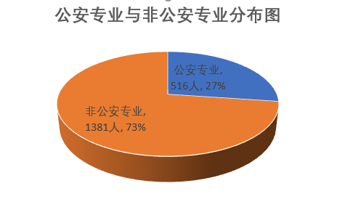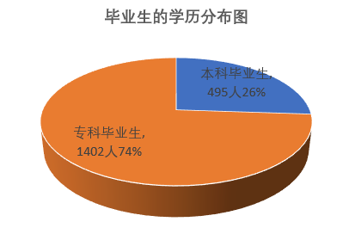

（二）毕业生男、女比例情况。
1897名毕业生中男生1213人，占毕业生总数的63.94%；女生684人，占毕业生总数的36.06%。公安、非公安专业毕业生性别比例构成如下：
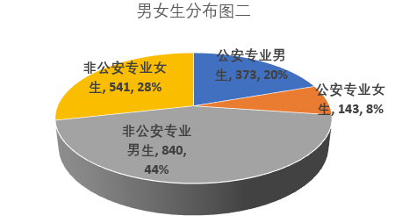

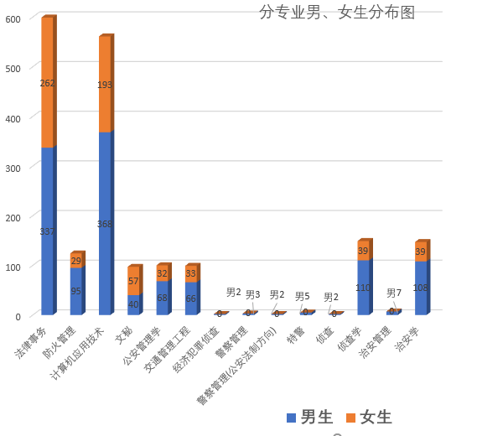

（三）毕业生生源地分布情况。
1897名毕业生本省生源人数为1883人，占毕业生总数99.26%；外省生源14人，其中甘肃省生源4人，河北省生源3人，河南省生源3人，山东省生源2人，陕西省生源2人。省外生源除山东省生源一名学生为公安专业，其余均为对口升学考生，非公安专业。
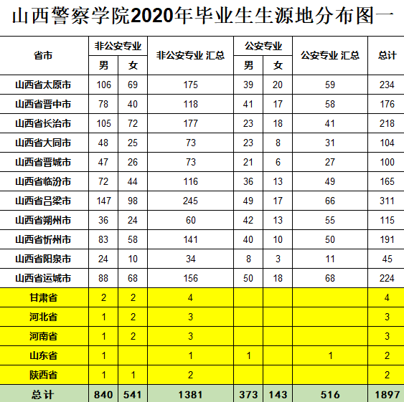
本省生源中，各地市生源构成如下：
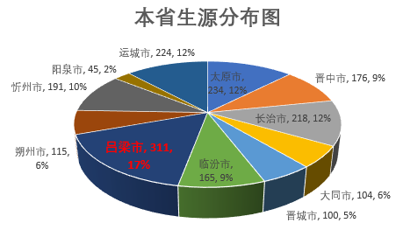

（四）毕业生专业分类。
2020年毕业生专业有：法律事务、防火管理、文秘、计算机应用技术、公安管理学、交通管理工程、经济犯罪侦查、警察管理、警察管理(公安法制方向)、民爆公共安全、特警、信息网络安全监察、刑事技术、侦查、治安管理十三个专业。具体的专业分布如下表：
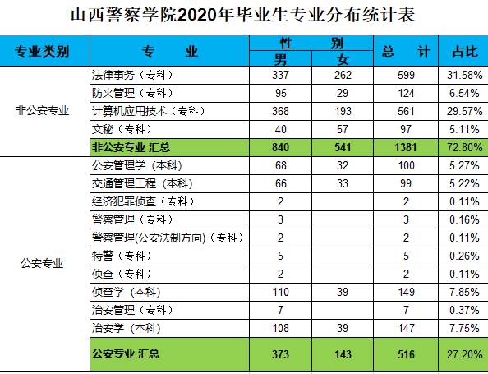

二、毕业生就业总体情况及就业状况分析。

（一）毕业生总体就业情况分析。
截止到2020年12月25日，2020届毕业生总数为1897人，总体就业人数为1209，就业率为63.73%。
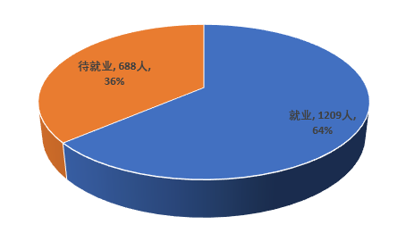
2020年毕业生总的就业情况图示
我院今年公安类专业毕业生516人，截止到目前为止就业人数为466人， 2020年公安专业毕业生的就业率达到90.70%。入警432人，入警率达到公安专业毕业生总数的84.30%。34人通过各类公务员考试进入各级党政机关公务员序列。
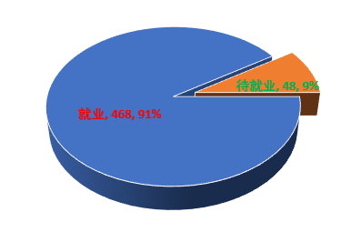
2020年公安类毕业生就业情况图示
2020年非公安专业毕业生1381人，截止到12月13日非公安专业毕业生就业741人，就业率为53.66%。包含升学528人、入伍8人，通过各类公务员考试进入警察队伍10人，进入各级党政机关公务员12人。当前各地市基层公安局的辅警招录正在进行，绝大多数非公安专业毕业生都参加各地市公安局的辅警招录，各地市公安机关的辅警招录工作尚未结束，介时将有一大批毕业生进入辅警队伍，预计非公安专业的就业率将达到70%左右。
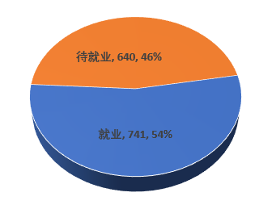
2020年非公安类毕业生就业情况图示
本科毕业生495人，就业人数451人，入警418人，就业率达到91.11%，入警率84.44%。
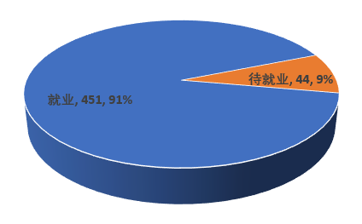
2020年本科毕业生就业情况图示

（二）分专业就业情况分析。
我院2020届毕业生公安类各专业绝大部分就业率均在80%以上。表明公安招录制度的改革初见成效，近年来学院人才培养质量不断提高，毕业生综合竞争力进一步增强，公安业务技能和公务员应试能力都有进一步提升，得到了各级公安机关、用人单位的广泛认可。
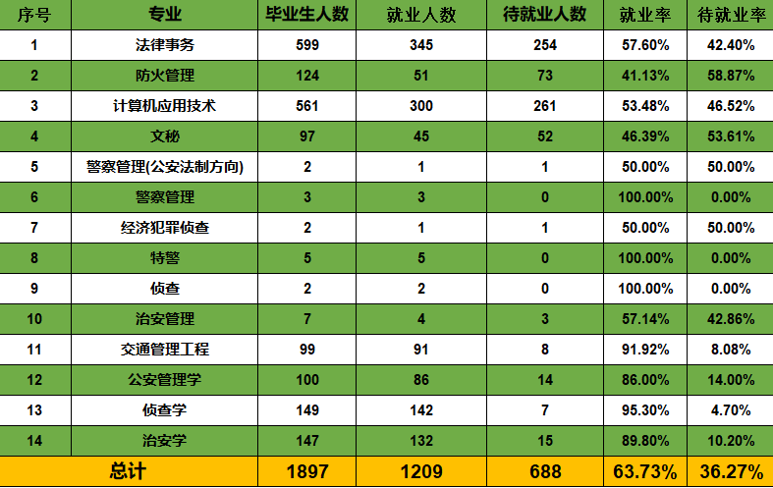
2020年分专业毕业生就业统计表

（三）毕业生行业分布情况分析。
截止到2020年12月25日，2020届毕业生就业人数 1897 人，就业人数1207，就业率为63.73%，其中参加各类公务员考试，考入公安机关等政府机关单570人，占毕业生人数30.05%；进入部队服役8人，占毕业生人数0.42%；国有企业12人，占毕业生人数0.63%；升学（留学、专升本、研究生）继续深造531人，占毕业生人数28.03%；事业单位6人，占毕业生人数0.32%。如下图所示：
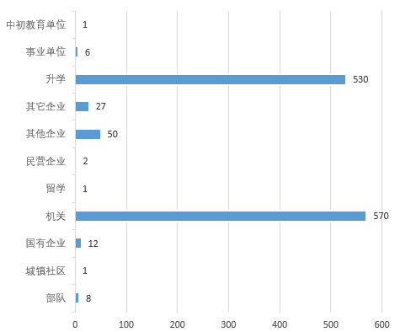
2020年毕业生行业分布图

（四）毕业生地域流向情况分析。
2020届毕业生已就业1208人，其中本省就业1125人，占就业人数93.13%，省外就业83人，占就业人数6.87%。具体地域分布如下：
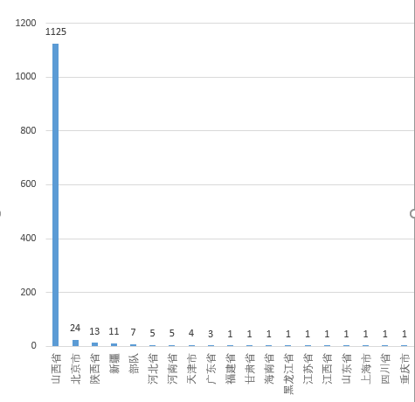
通过上图可以看出我院毕业生去省外就业愿望不是很强烈，今后要加强面向边疆、面向基层、面向艰苦地区就业的教育和引导。
城市综合环境、工资待遇、个人发展空间、就业观念等因素是影响毕业生就业选择的关键。太原作为省会城市具有的优越的城市环境、较高的工资待遇、比较规范的人才培养机制等条件对我院毕业生具有很强的吸引力。很大一部分毕业生选择留在太原就业。

（五）毕业生跟踪调查问卷的反馈情况。
本次毕业生跟踪调查问卷采用电子问卷形式，推送到2020年毕业生就业微信服务群，涵盖2020年全体毕业生1897名毕业生，有1751名毕业生填写并反馈回问卷，占毕业生的92.30%。具体情况如下：
1、毕业生薪酬调研统计情况。毕业生初次就业工资收入基本都达到1800元以上，其中月工资不到2000元的毕业生640人，占受访比例最大，达到48%，这部分毕业生大多数都是省内辅警岗位；月工资2000-3000元的毕业生240人，占受访比例18%，这部分毕业生大多数都是在一些小企业就业；月工资3000-4000元的毕业生168人，占受访比例13%，这部分毕业生大多数都是考上省内公务员，基层公安机关就职；月工资4000-5000元的毕业生118人占受访比例13%；月工资5000元以上的毕业生156人占受访比例12%。月工资在4000以上的大多在行业公安机关任职，少数在大型民营企业。
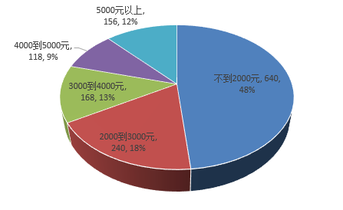
毕业生初次就业薪水分布图

2、回家乡就业意愿。
在反馈的1751份调查问卷中，有明确回家乡就业意愿的1398人，占受访比例80%；愿意在外打拼的只有353人，占受访比例20%；生源地就业，服务自己的家乡成为毕业生的主流。这反映出学校近年来开展的“回乡就业”的宣传教育颇有成效，“服务和建设家乡”、“更好的照顾亲人”等理念已经成为我校毕业生的共识。
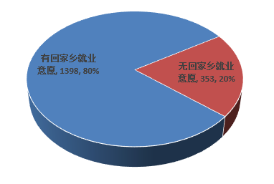
毕业生回家乡就业意愿分布

3、到边疆就业的意愿
在反馈的1751份调查问卷中，没有去边疆就业意愿的1215人，占受访比例69%；愿意选择西藏自治区就业的87人，占受访比例5%；愿意选择新疆自治区就业的208人，占受访比例12%；愿意选择内蒙古自治区就业的64人，占受访比例4%；愿意选择广西壮族自治区就业的10人，占受访比例1%；愿意选择云南省就业的58人，占受访比例3%；愿意选择东三省就业的109人，占受访比例6%。此项调查说明我院毕业生面向基层、面向西部、面向艰苦地区就业教育初见成效。下一步要加大毕业生的个人发展和国家西部开发、一带一路战略相互融合教育。
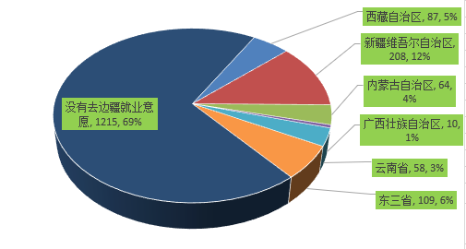
毕业生去边疆就业意愿分布图

4、对目前初次工作岗位的满意度
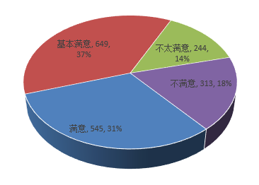
在反馈的1751份调查问卷中，对自己目前工作满意和基本满意的有1194人，占受访比例68%；对自己工作不太满意和不满意的有557人，占受访比例32%。在对自己目前工作满意和基本满意的32%受访者中主要对工作环境、薪水、职位、工作区域比较满意；在对自己目前工作不满意和不太满意的受访者中主要是没有进入警察队伍或者辅警岗位，希望通过自己的努力尽快进入警察队伍的岗位，实现自己的警察理想。

5、就业岗位与专业是否对口
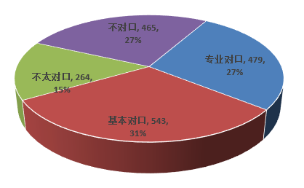
毕业生就业岗位与专业是否对口分布图
在反馈的1751份调查问卷中，对自己目前的岗位和所学专业对口以及基本对口的有1022人，占受访比例58%；对自己目前的岗位和所学专业不太对口以及不对口的有729人，占受访比例42%。此项调查可以反映出警察院校的毕业生所学专业的特殊性，只适合基层公安机关岗位，面对激烈竞争的就业市场没有专业优势。

6、我院就业工作哪方面应该加强
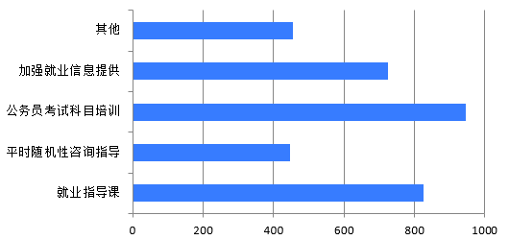

应加强就业工作的调查反馈图
在反馈的1751份调查问卷中，认为我院就业工作应该加强公务员考试考试科目辅导的有945人；应该加强就业信息提供的有723人应该加强平时随机性就业指导的有445人。由此可见我院毕业生报考公务员的愿望比较高，入学的初衷就是当一名光荣的人民警察，按照逢进必考的原则，必须加强我院应届毕业生的公务员考试科目的辅导。

7、在校学习期间哪些活动对毕业生的就业影响比较大
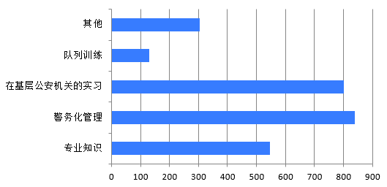
母校哪些活动对毕业生的工作影响比较大调查反馈图
在反馈的1751份调查问卷中，认为我院安排在基层公安机关实习对毕业生影响比较大的有799人次，占受访比例45.63%；认为我院的警务化管理对毕业生影响比较大的有837人次，占受访比例47.80%；认为专业知识对毕业生影响比较大的有546人次，占受访比例31.18%；认为队列训练对毕业生影响比较大的有129人次，占受访比例7.37%。有此项调查可以得到，警务化管理是我院的特色，能够培养毕业生的组织纪律性、较强的执行能力、团队合作精神和忠诚意识，这也是我院毕业生在激烈竞争的就业市场中唯有的特色和优势，以后需要继续加强。

8、认为在母校学习期间最大的收获
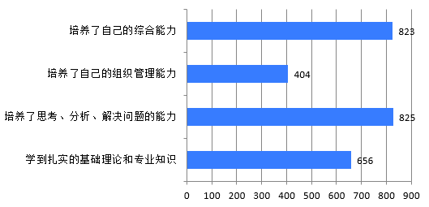
认为在母校学习期间最大的收获的调查反馈图
在反馈的1751份调查问卷中，认为在母校学到扎实的基础理论和专业知识的有656人；认为在母校培养了毕业生的思考、分析、解决问题能力的有825人；认为在母校培养了自己的组织管理能力的有404人；认为在母校培养了自己的综合能力的有823人。

9、认为我院毕业生哪些方面能力比较强
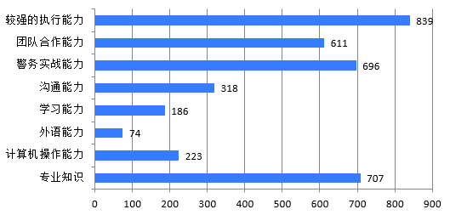
在反馈的1751份调查问卷中，认为我院毕业生专业知识比较强的有707人；认为我院毕业生计算机应用能力比较强的只有223人；认为我院毕业生外语能力比较强的只有74人；认为我院毕业生学习能力比较强的有186人；认为我院毕业生沟通能力比较强的有318人；认为我院毕业生警务实战能力比较强的有696人；认为我院毕业生团队合作能力比较强的有611人。认为我院毕业生执行能力比较强的有839人。这项调查比较客观地反映了专科学生学习底子薄、专业知识弱，但是情商高、沟通能力强、合作精神好、执行能力强的特点，这也是警察院校毕业生区别于地方院校毕业生的优势，是我院毕业生在就业市场中的核心竞争力。

10、毕业生认为母校在哪些方面还需要加强
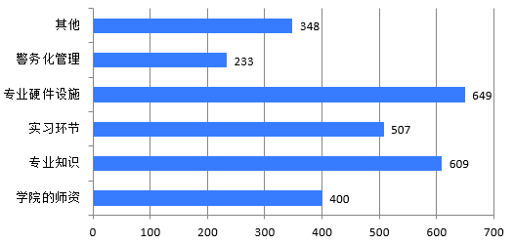
毕业生认为母校在哪些方面还需要加强的调查反馈图
在反馈的1751份调查问卷中，认为需要加强师资力量的有400人；认为需要加强专业知识学习的有609人；认为需要加强实习环节的有507人；认为需要加强学院专业硬件设施建设的有649人。

11、对目前工作最有帮助的课程
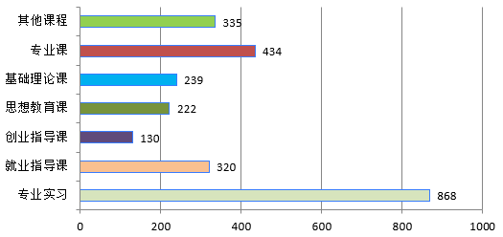
对目前工作最有帮助的课程调查反馈图
在反馈的1751份调查问卷中，认为对自己目前工作最有帮助的课程是专业实习的有868人、就业指导的有320人、创业指导的有130人、政治思想教育的有222人、基础理论课的有239人、专业课的有434人。从调查的数据可以看出，认为在基层公安机关实习对工作最有帮助的达到868人，说明咱们警察院校的教学与学习必须要紧密联系实际，教学要贴近实战，这方面还需继续加强。

12、对学院教育教学的满意度
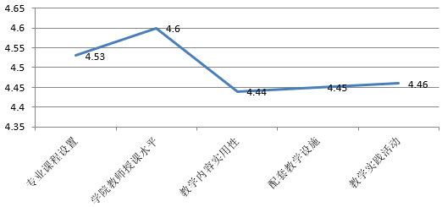
对学院教育教学的满意度调查反馈图
此项调查为打分题，1分为最低，5分为最高，受访学生根据对学院教育教学满意度的高低酌情打分。在反馈的1751份调查问卷中，对学院的专业课程设置满意度打分为4.53分；对学院的教师授课能力满意度打分为4.6分；对学院的教学内容实用性满意度打分为4.44分；对学院的配套教学设施满意度打分为4.45分；对学院的教学实践活动满意度打分为4.46分。从打分的高低可以反映出学生对学院教学活动的满意度高低。从数据看出教学内容的实用性、配套教学设施、教学实践活动满意度不高，需要加强教学改革，增加配套教学设施投入。

13、认为在哪个时间段安排实习最合适
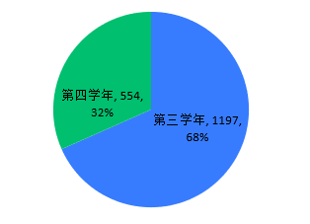
关于最佳实习时间段的调查反馈图
在反馈的1751份调查问卷中，认为在第三学年安排实习比较合适的有1197人，占受访人数的68%；认为在第四学年安排实习比较合适的有554人，占受访人数的32%。从反馈的调查数据可以反映第四学年毕业生都在忙于毕业论文、寻找就业岗位、参加公务员考试辅导、升学辅导学习。

14、在校时最喜欢参加的社团活动
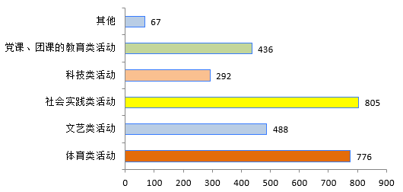
毕业生在校时最喜欢参加的社团活动调查反馈图
在反馈的1751份调查问卷中，在校时最喜欢参加体育类社团活动的有776人；最喜欢参加文艺类社团的有488人；最喜欢参加社会实践类社团的有805人；最喜欢参加科技类社团的有292人；最喜欢参加的党课、团课类社团的有436人.

15、队干部和辅导员最常抓的哪项工作对毕业生以后人生最有帮助。
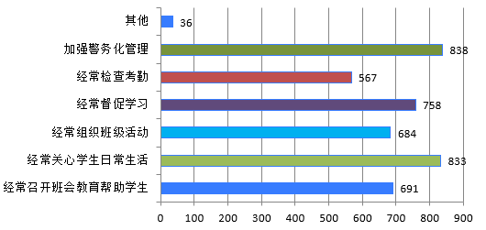
队干部和辅导员最常抓的哪项工作对毕业生以后人生最有帮助的调查反馈图
在反馈的1751份调查问卷中，认为队干部和辅导员经常关心学生日常生活对学生人生最有帮助的有833人；认为队干部和辅导员经常组织班级活动对学生人生最有帮助的有684人；认为队干部和辅导员经常督促学习对学生人生最有帮助的有758人；认为队干部和辅导员经常检查考勤对学生人生最有帮助的有567人；认为队干部和辅导员加强警务化管理对学生人生最有帮助的有838人； 其他99人。有此项调查可以看出警务化管理的重要性，警务化管理不仅是单纯的对学生管理，主要是通过警务化管理培养学生的警察意识，培养学生严谨的工作作风，塑造良好的警察形象以及对党、国家、法律的忠诚。

16、在校时对毕业生的人生观、价值观形成影响最大的人(因素)。
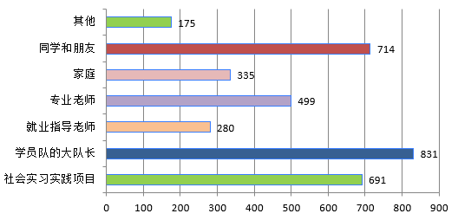
对毕业生的人生观、价值观影响最大的人（因素）调查反馈图
在反馈的1751份调查问卷中，有691人认为社会实习实践项目对自己的人生观、价值观影响最大；有831人认为学员队的大队长对自己的人生观、价值观影响最大；有280人认为就业指导老师对自己的人生观、价值观影响最大；有499人认为专业老师对自己的人生观、价值观影响最大；有335人认为家庭对自己的人生观、价值观影响最大；有714人认为同学和朋友对自己的人生观、价值观影响最大；其他175人。

17、毕业生对母校给学生资助、奖励的认识。
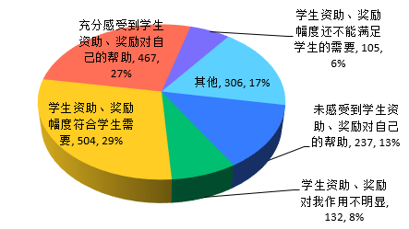
毕业生对母校给学生资助、奖励认识的调查反馈图
在反馈的1751份调查问卷中，认为未感受到学生资助、奖励对自己的帮助的有237人，占受访比例13%；认为学院给学生资助、奖励对我作用不明显的有132人，占受访比例8%；认为学院给学生资助、奖励幅度符合学生需要的有504人，占受访比例29%；认为充分感受到学院给学生资助、奖励对自己帮助的有467人，占受访比例27%； 认为学院给学生资助、奖励幅度还不能满足学生的需要的有105人，占受访比例6%； 其他306人，占受访比例13%。

18、学校对毕业生求职成功的帮助程度。
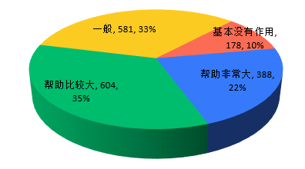
母校对毕业生求职帮助程度调查反馈图
在反馈的1751份调查问卷中，认为感受到母校对毕业生求职成功帮助非常大的有388人，占受访比例22%；认为感受到母校对毕业生求职成功帮助比较大的有604人，占受访比例35%；认为感受到母校对毕业生求职成功帮助一般的有581人，占受访比例33%；认为感受到母校对毕业生求职成功基本没有帮助的有178人，占受访比例10%。有此项调查可以看出学院的就业指导、校园招聘、就业信息发布、就业帮扶等相关就业工作对毕业生的就业起到关键的作用。以后要继续加强此项工作。

19、对学校课程设置是否合理的调查
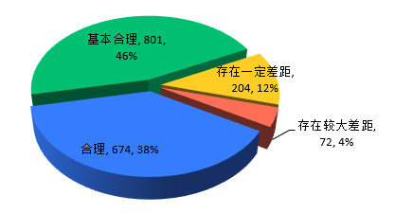
课程设置是否合理调查反馈图
在反馈的1751份调查问卷中，认为母校的课程设置基本合理的有801人，占受访比例46%；认为母校的课程设置合理的有674人，占受访比例38%；认为母校的课程设置存在一定差距的有204人，占受访比例12%；认为母校的课程设置存在较大差距的有72人，占受访比例4%。

20、毕业生对母校发展的建议。
这次针对我院2020届毕业生电子调查问卷中，最后一项是对母校提出一些合理化的建议，在受访1751名毕业生中684人提出合理化建议，主要涉及毕业生就业、学生管理、教学三个方面，具体汇总如下：
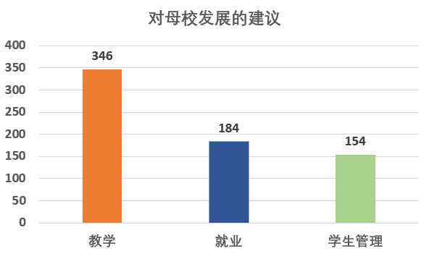
（1）关于教学方面的建议346条。主要建议学院教育教学要从基层公安机关工作为出发点，以培养实用型、技能型人才为目标，加强 “双千计划”的力度，多安排学院的老师到基层锻炼，吸引一线优秀民警来学院参加教学活动，让教学安排更加贴近实战；加强学生警务实战训练、体能训练；多安排学生到基层公安机关实习，最好能实现实习岗位轮岗制，让学生尽可能全面地了解、熟悉基层公安工作。
合理安排实习时间，多数学生建议将实习的时间提前，把毕业学年（本科第四年，专科第三年）留出来，让毕业生们腾出跟多时间进行就业准备（升学复习、公务员考试复习，各类职业资格证考试复习）
（2）关于就业方面的建议有184条，主要建议学院要真正加大就业工作的力度，就业教育要列入教学计划，从入学教育开始，伴随学生在校的全过程。低年级要抓职业目标、职业规划教育，二、三年级要结合所学专业，瞄准职业目标，做好就业准备，最后一年要加强公务员科目辅导，以及大量提供就业信息。
（3）关于学生管理方面的建议154条，主要建议加强警务化管理，培养学生令行禁止的警察职业意识和职业荣誉感；学院要加强带队干部和辅导员的选拔，让作风正派、公道正直的干部走到学管干部的队伍中，让他们去影响、塑造学生的人生观、价值观、世界观；在学生们关心的入党、评优、奖学金、助学金等敏感问题上要做到公开、公正。

21、单位对毕业生评价及建议。
学院共对六十多家用人单位进行了问卷调查，反馈问卷五十多份，地域上涉及山西、内蒙、河南、宁夏、新疆，西藏、广西、安徽等，单位性质包括机关、事业、国企、民营企业等，行业包括政府部门、地方公安机关、铁路公安机关、煤电能源企业、酒类制造企业等等。各用人单位对我院毕业生的评价和对我院的期望主要有一下几个方面：
（1）对毕业生的总体评价。
各用人单位普遍认为我院毕业生有较强的法制观念，能够主动承担工作，素质过硬，作风优良，执行能力较强，有良好的职业道德和敬业精神，团结协作能力强，能够主动承担工作，具有良好的职业素养。
（2）认为我院毕业生应该加强的专业知识能力。
大部分用人单位认为我院毕业生应该继续加强警务实战能力的培养，加强学生的体能锻炼；建议毕业生多了解基层执法环境，培养突发事件的处置能力；培养公文写作能力；加强常用办公软件（WORD、EXCEL、PPT）的操作能力以及运用大数据、情报、图像的分析、处理能力。

（3）用人单位对学院的意见和建议
大部分单位对我院多年来为基层公安机关培养的人才和做出的贡献给予了极大的肯定，同时也希望我院注重强化学校内涵及专业硬件设施建设，结合现阶段基层公安机关执法环境的实际情况，大力强化公安教育、特色专业及精品课程建设，为学生日后广阔的工作平台打下良好的基础，继续为基层公安机关培养更多更优秀的人才。希望今后多与我院加强合作交流。

三、我院毕业生就业工作的主要措施和经验。
我院高度重视毕业生就业工作，不断创新毕业生就业工作的领导体制和工作机制，逐步建立完善了毕业生就业指导与服务体系，为促进毕业生更加充分和更高质量的就业打下了良好的基础。

（一）院党委高度重视，全面规划，精心部署。
我院党委按照教育部和省教育厅的要求，继续深入贯彻实施就业工作“一把手”工程，积极建立招生、就业、教学、学生工作等部门联动的工作机制。多次召开专题会议研究毕业生就业工作，建立了以院领导为组长的学生就业工作领导小组，确立了院领导统筹规划，招生就业处组织协调，系部全面落实的工作格局。每个系部选拔一名优秀的老师作为毕业生就业工作辅导员，负责毕业生就业情况相关数据上传下达工作、就业创业辅导。招生就业处对学生就业有关情况进行专题汇报，对工作中存在的困难和问题进行梳理和分析，明确下一阶段就业工作的重点和目标。

（二）精心组织，强化毕业生公考辅导。
公务员考试是我院学生顺利就业入警的重要环节。在总结2019年经验的基础上，学院针对2020年公务员考试的特点及毕业生实际情况，积极引进中公、华图及中创等三家家公务员专业公考辅导机构进校对学生进行公务员考试专业化辅导。对全体参加培训毕业生进行了3次公考全真模拟测试，考试在试题选择、考试模式、考试时间、监考形式等环节严格按照公务员考试要求进行，突出模拟测试的实战性。

（三）加强就业宣传，引导毕业生多渠道多形式就业。
受年度招录人民警察编制没有落实到位的影响，2020年山西省招录警察职位极其有限，单独招录人民警察机制还不健全，公安院校毕业生进入公安机关工作的主渠道还不畅通，我院毕业生就业工作压力仍然很大。招生就业处加强就业政策宣传，组织毕业生学习国家、省、市各有关部门出台的高校毕业生就业政策，帮助毕业生尽快了解国家促进大学生就业的各项政策措施的具体内容，引导和鼓励毕业生参加“三支一扶计划”、“西部计划”、“大学生村官”、“农村教师特岗计划”等活动，鼓励毕业生到基层、到西部就业，鼓励大学生自主创业。学员大队经常召开主题队会或采取其他多种活动形式，针对我院毕业生 “有业不就、非公不考”的思想状态，加强毕业生就业观念的教育，帮助毕业生客观、理性、辨证地认清就业形势，进一步转变就业观念，牢固树立“先就业、后择业”的思想，合理调整就业期望值，积极主动地多渠道就业。同时积极做好我院应届毕业生入伍预征及在校大学生入伍工作。鼓励毕业生到军营建功立业。

（四）及时多渠道发布信息，构建我院特色的就业信息网络服务系统。
为构建具有我院特色的毕业生就业工作信息网络服务系统，招生就业处严格管理招生就业网站，充分利用学院招生就业网及时发布用人单位招聘信息，全年共发布用人单位招聘信息四百三十多条，发布招聘岗位八千九百多个。与此同时，建立了2020届毕业大队队微信群、微信公众号，通过校园网、招生就业网站、微信群、微信公众号等多种渠道，宣传国家及省市有关高校毕业生就业政策，宣传大学生入伍预征、西部计划、三支一扶、大学生村官等政策。及时向毕业生传递招考、招聘信息，答疑解惑，接受毕业生有关就业方面的各项政策咨询、职业生涯规划、就业手续办理及其它就业指导工作。2020届毕业生毕业前夕，学院招就处举办了校园招聘会，邀请了来自北京、新疆、以及本省市涵盖公安、计算机、市场营销、保卫特勤等众多领域五十多家单位，提供职位4000多个，现场签署就业意向书800多份。

（五）积极落实对家庭困难的毕业生帮扶工作。
我院2020届毕业生中无残疾人，家庭困难的毕业生有164人，其中女52人，男112人。通过多方面的协调沟通，为这部分毕业生争取就业补助人均1000元，充分落实国家对家庭贫困毕业生的帮扶政策。

四、 存在的主要问题。
毕业生就业指导工作尚有欠缺，致使部分毕业生没有树立正确的就业观念，对自己定位不准，就业期望值过高。近三分之一的学生预期到省城公安机关或地级市公安机关就业而不考虑其他地区的职位，但因职位有限且受报考比例等因素限制未能如愿，准备再参加第二年的招警考试。另外还有部分学生不愿意先就业再择业，宁愿在家里复习准备明年再考公务员也不愿意到辅警岗位或其他企业单位就业，较高的就业期望值难以在短期实现，在一定程度上影响了今年的整体就业率。

五、改进就业工作的几点建议。

（一）突出就业形势分析，帮助学生合理定位、科学择业.
当前，大学生自主择业、接受市场检验已是人才资源合理充分流动的基本形态，警校毕业生自然也无例外。受我省公安队伍超编影响，我院毕业生就业流向并非全然以警察队伍为主，完全对口就业、直接定向分配已成历史，这对于毕业生而言，既是机遇也是挑战。学院应进一步突出就业形势分析，加强就业方向引导，帮助学生充分了解就业政策、合理认知就业环境、理性分析就业优势，提早谋划、调整预期、科学择业，谋求多元发展。

（二）强化就业技巧辅导，帮助学生提升能力、顺利求职
我院毕业生的从警意愿比较高，在求职环节中的公务员课程辅导、面试指导等相关应聘技巧需求度较大、效果较好，针对上述情况，学院应强化该部分技巧辅导，针对学生就业流向的特色，开展针对性强、结构完整、重点突出的公务员课程辅导和求职指导，帮助学生提升就业竞争力与成功率。

（三）做好职业目标引导，帮助学生明晰思路、对口发展。
在这次就业质量跟踪调查中，我院大一、大二学生就业目标普遍不是很清晰，这在专业化程度非常高的警察院校更显得不合时宜，求职目标的缺失和迟滞，会影响学生学习质量、求职准备、素养培养，不利于学生整体水平的塑造和提升，对于就业资源本不充裕、门槛渐升的入警方向就业更是雪上加霜。针对上述情况，学院要加强职业目标的引导教育，并将其贯穿于大学阶段始终，帮助学生明晰思路、快速发展。

（四）鼓励实习实践锻炼，促进学生对接社会、提升素养
社会实习实践对于提升职业素养、锻炼职业技能、了解并适应职场环境有着积极的现实意义，在当前就业形势下，学院将进一步鼓励学生参与社会实践锻炼，提高动手能力，发掘自身潜能，启发就业思路，拓展就业方向。

（五）增强综合素养锻炼，提升学生职业综合竞争力与发展力
在当前开放竞争的就业环境中，人才的核心竞争优势是技能加素养，而非传统的关系就业，即便是意向从事警察职业的警校专科生，也需要通过统一、公正、公开的公务员录用考试，因此，学校应引导学生树立客观、正确、积极的就业观，淡化关系就业的思想倾向，帮助学生转变就业理念、合理认清就业形势、努力提升自身职业技能和综合素养，树立职业自信，促进其长远发展。

（六）做好就业宣传工作，鼓励毕业生到基层、边疆、祖国最需要的地方就业
经过学院各级领导的努力，虽然在今年毕业生中成功开拓了，新疆、西藏的就业渠道，但是在这次就业质量跟踪调查反馈情况来看，毕业生的边疆就业意愿不是很高，针对上述情况，学院要进一步宣传、鼓励毕业生到基层、边疆、祖国最需要的地方就业，要落实关于大学生到基层、边疆、艰苦地区就业的政策。积极开拓就业市场，加强与社会的联系，做好就业宣传工作，让更多更好的就业单位关注到警院的优秀毕业生。同时与市场接轨，多组织好校园招聘会，提供多元就业机会。

（七）增加创业教育比重，鼓励多元就业形势
根据这次就业质量跟踪调查反馈的情况，毕业生对创业教育课及创业实践活动组织的满意度偏低，与当前大学生创业氛围较为浓厚、创业热情普遍高涨的环境格格不入。学院应着重加强创业创新教育。首先学院要加强就业创业的师资力量建设，要在各系部挑选一批工作能力强、工作热情高的教师走出去观摩学习其他兄弟院校的创新创业工作经验，根据实际情况，进一步增加创业教育比重，明晰工作重点方向，引导学生理性、科学创业。

山西警察学院
二〇二〇年十二月十五日

